1
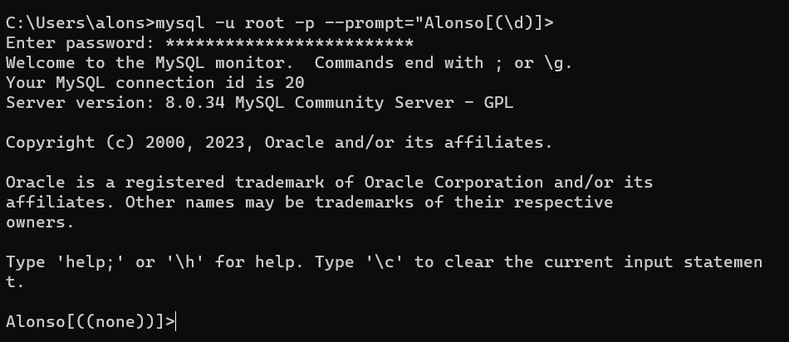
2
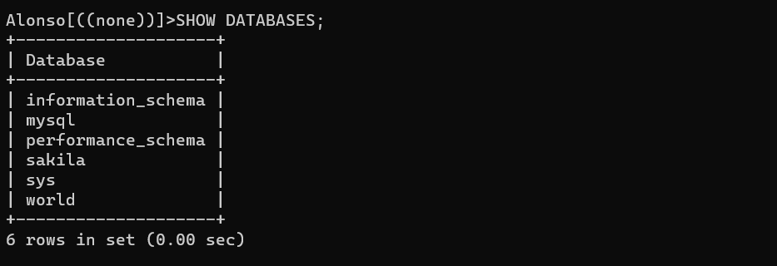
3
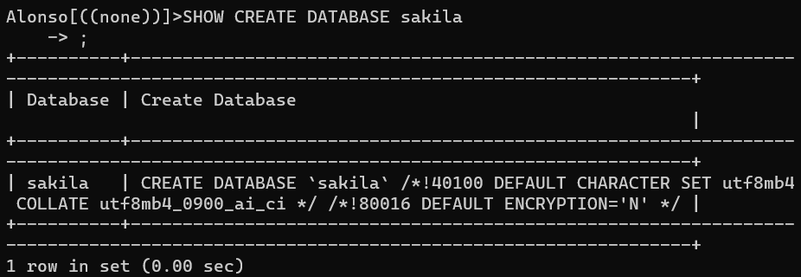
Indica el juego de caracteres y el collation utilizados
4

5
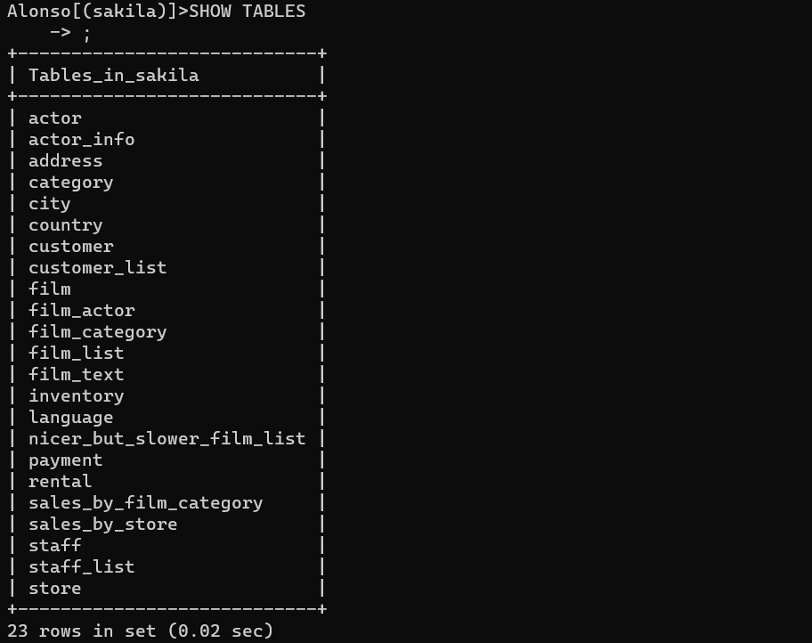
6
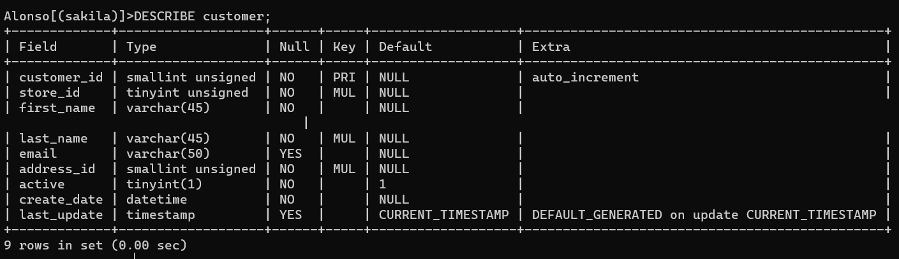

7
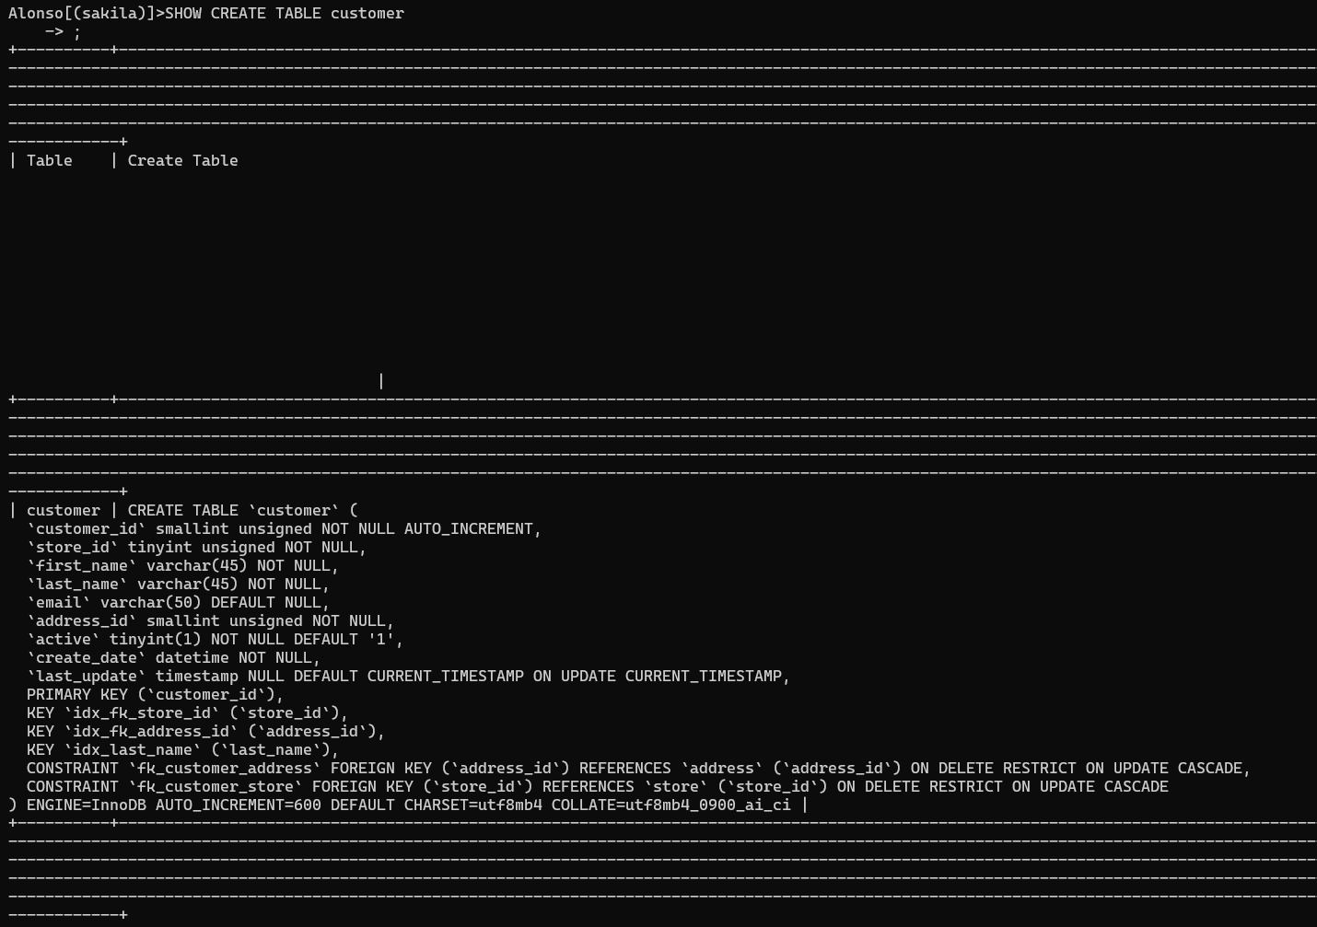
El campo con primary key es customer_id
InnoDB
utf8mb4
1

2


1
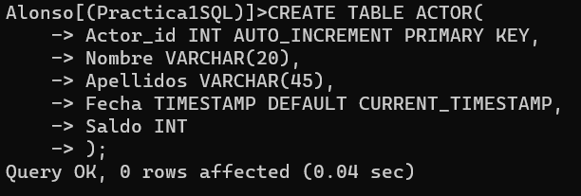
2
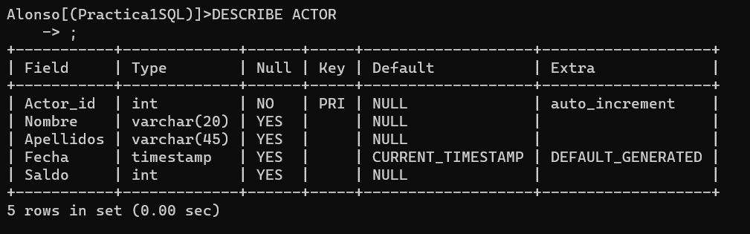
3
4
5

6

7
8
9
10

11
12
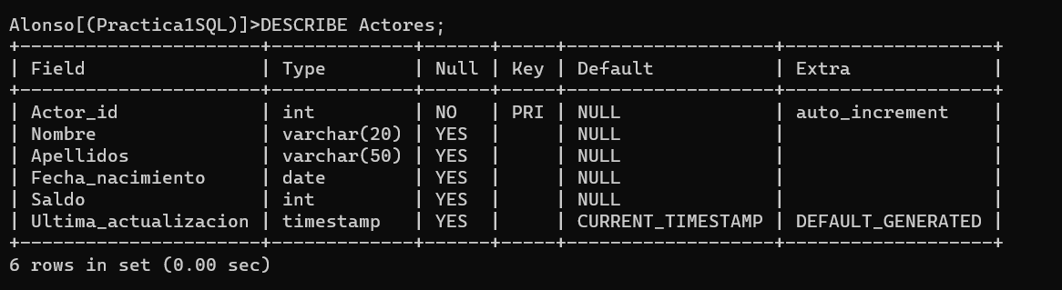
13

14

15
